Муниципальное бюджетное дошкольное образовательное учреждение
Детский сад № 135

Доклад
на тему:
« Современные подходы к организации здоровьесберегающей среды в ДОУ в контексте ФГОС»

Воспитатель Скрыпник О.Н.

Г. Тверь 2025 год
Здоровье – состояние полного физического, психологического и социального благополучия человека (по Уставу Всемирной Организации Здравоохранения) .
Для родителей нет большей радости, чем здоровый, нормально развивающийся ребенок. К сожалению, исследования последних лет выявили устойчивую тенденцию к существенном снижению показателей здоровья и темпов развития детей дошкольного возраста (Р. Б. Стеркина, С. М. Мартынов, Т. С. Грядкина и др., что обусловлено ухудшением социально - экологических и экологических условий жизни, несбалансированностью питания, снижением оздоровительной и воспитательной работы в дошкольных образовательных учреждениях. Анализ проведенных отечественными ученными исследований показал, что современное состояние здоровье детей дошкольного возраста характеризуется следующими тенденциями: распространенность дефектов и заболеваний опорно - двигательного аппарата (75 %, функциональных отклонений органов и систем (более 70 %, хронических заболеваний (50 %). Увеличивается число детей с врожденными пороками.
Усилия работников ДОУ сегодня полностью нацелены на оздоровление ребенка-дошкольника, культивирование его здорового образа жизни. Именно эти задачи являются приоритетными в программе модернизации российского образования.
Новое время предъявляет новые требования к качеству образования, модернизация которого не только государственное требование, но и условие развития общества. Условия его выживания в постоянно изменяющихся, непредсказуемых условиях.
Повышение уровня современных государственных требований к дошкольному образованию определено новыми нормативными документами, задающими вектор развития, соответствующий современным научным представлениям, ожиданиям родителей, представлениям социума о том, каким должно быть дошкольное образование сегодня.
Нормативные документы, регламентирующие содержание деятельности дошкольных образовательных учреждений по здоровьесбережению:
-Указ Президента РФ от 07.05.2012 г. № 606 «О мерах по реализации демографической политики Российской Федерации»
-Постановление Главного государственного санитарного врача РФ от 22.07.2010 №91 «Санитарно – эпидемиологические требования к устройству, содержанию и организации режима работы в дошкольных организациях. Санитарно – эпидемиологические правила и нормативы СанПиН 2.4.1.2660-10»
- Постановление Главного государственного санитарного врача РФ от 20.12.2010 №164 «Об утверждении СанПиН 2.4.1.2731-10 «Изменение №1 к 2.4.1.2660-10 «Санитарно – эпидемиологические требования к устройству, содержанию и организации режима работы в дошкольных организациях»
Приоритетными направлением деятельности любого дошкольного образовательного учреждения является: создание условий для сохранения психического и физического здоровья каждого ребенка, обеспечение эмоционального благополучия детей, оказание педагогической поддержки для сохранения и развития индивидуальности каждого ребенка. Все это представляет собой здоровьесберегающую среду детского сада или здоровьесберегающее пространство.
Здоровьесберегающая среда – это гибкая, развивающая, не угнетающая ребёнка система, основу которой составляет эмоционально-комфортная среда пребывания и благоприятный режим организации жизнедеятельности детей.
Здоровьесберегающее пространство на современном этапе рассматривается как комплекс социально-гигиенических, психолого-педагогических, морально-этических, экологических, физкультурно-оздоровительных, образовательных системных мер, обеспечивающих ребенку психическое и физическое благополучие, комфортную, морально-нравственную и бытовую среду в семье и детском саду.
К сущностным характеристикам здоровьесберегающей среды следует отнести:
- морально-психологический климат;
- экологию и гигиену;
- современный дизайн;
- рациональный режим жизни, труда и отдыха;
- современные образовательные программы, методики и технологии, отвечающие принципам здоровьесохраняющего обучения.
Ведущими принципами организации здоровьесберегающей среды являются:
-динамизм (возможность изменения, преобразования) ;
-открытость (связь с другими социальными институтами, широким социумом) ;
-гибкость (учет новых возможностей субъектов образования и социально-культурного пространства) ;
-саморазвитие и взаимосвязи педагогических подсистем (воспитание, образование, развитие, управление) .
Особое значение в деятельности педагогического коллектива по созданию здоровьесберегающего пространства придается:
- приоритету в воспитании ребенка общечеловеческих ценностей, культурных, национальных традиций, этнопсихологических особенностей населения;
- укреплению связей с семьей, микрорайоном, городом, составление совместных программ с культурно-образовательными, спортивно-оздоровительными учреждениями города;
- реализации деятельского подхода в формировании ценностного потенциала личности (посильный общественно-полезный совместный труд) ;
- подбору здоровьесберегающих технологий для организации образовательной деятельности с дошкольниками;
- ориентированности родителей на конструктивные, партнерские взаимоотношения со специалистами, воспитателями, гармонизация взаимоотношений в социуме, использование практики социального партнерства.
Реализация данных направлений направлена на профилактику негативных проявлений в среде детей, создание условий для адаптации детей в детском саду и за его пределами, изменение позиции родителей в рамках совместной деятельности самьи и ДОУ.
Научно-методические основы создания здоровьесохраняющей среды ребенка в семье и детском саду определяются необходимостью опережающего воздействия средств физической культуры на здоровье подрастающего поколения с самого раннего возраста.
Концепция Федерального государственного образовательного стандарта (ФГОС) предусматривает создание условий для повышения качества дошкольного образования и в этих целях, наряду с другими мероприятиями, предполагает создание в дошкольных образовательных учреждениях условий для сохранения и укрепления здоровья воспитанников. Согласно современным представлениям целью образования является всестороннее развитие ребенка с учетом его возрастных возможностей и индивидуальных особенностей при сохранении и укреплении здоровья.
Отдельной образовательной областью во ФГОС выделена область «Здоровье», содержание которой направлено на достижение целей охраны здоровья детей и формирования основы культуры здоровья через решение следующих задач:
- сохранение и укрепление физического и психического здоровья детей;
- воспитание культурно-гигиенических навыков;
- формирование начальных представлений о здоровом образе жизни.
Содержание образовательной области «Физическая культура» направлена на достижение целей формирования у детей интереса и ценностного отношения к занятиям физической культуры, гармоничное физическое развитие через решение следующих задач:
-развитие физических качеств (скоростных, силовых, гибкости, выносливости и координации)
-накопление и обогащение двигательного опыта детей (овладение основными движениями)
- формирование у воспитанников потребности в двигательной активности и физическом совершенствовании
Содержание образовательной области «Безопасность» направлена на достижение целей формирования у детей основ безопасного поведения через решение следующих задач:
- формирование представлений об опасных для человека и окружающего мира природы ситуациях и способах поведения в них;
-приобщение к правилам безопасного для человека и окружающего мира природы поведения;
-передачу детям знаний о правилах безопасности дорожного движения в качестве пешехода и пассажира транспортного средства;
-формирование осторожного и осмотрительного отношения к потенциально опасным для человека и окружающего мира природы ситуациям.
Решать данные задачи необходимо не только в образовательной области «Здоровье», но и интегрировано, при решении задач других образовательных областей. В связи с этим, актуальной становится тема «Здоровьесберегающие технологии в ДОУ», применение которых возможно, если будет осуществляться корректировка технологий, в зависимости от конкретных условий и специализации ДОУ; будет создано в ДОУ здоровьесберегающее пространство; если, опираясь на статистический мониторинг здоровья детей, будут внесены необходимые поправки в интенсивность технологических воздействий, обеспечен индивидуальный подход к каждому ребенку; будут сформированы положительные мотивации у педагогов ДОУ и родителей детей.
Выделяют три группы технологий:
- Технологии сохранения и стимулирования здоровья:
*Подвижные и спортивные игры

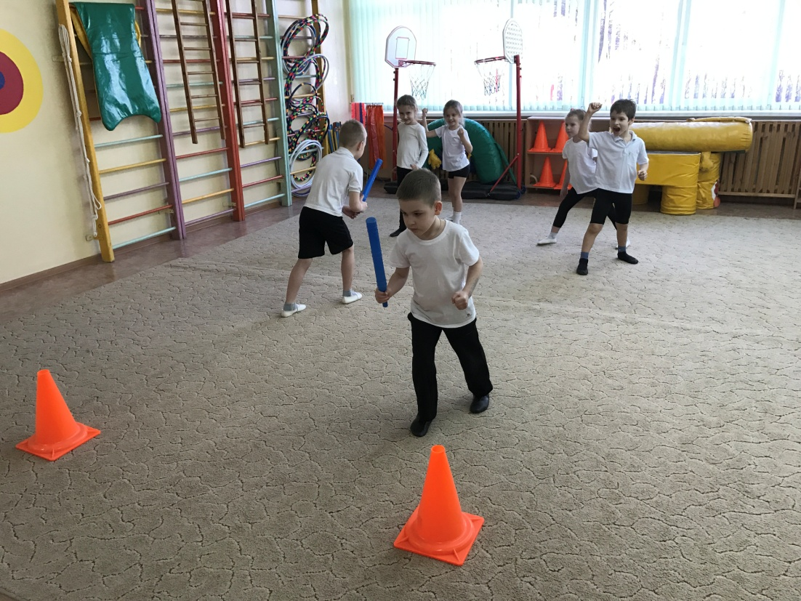

*Релаксация
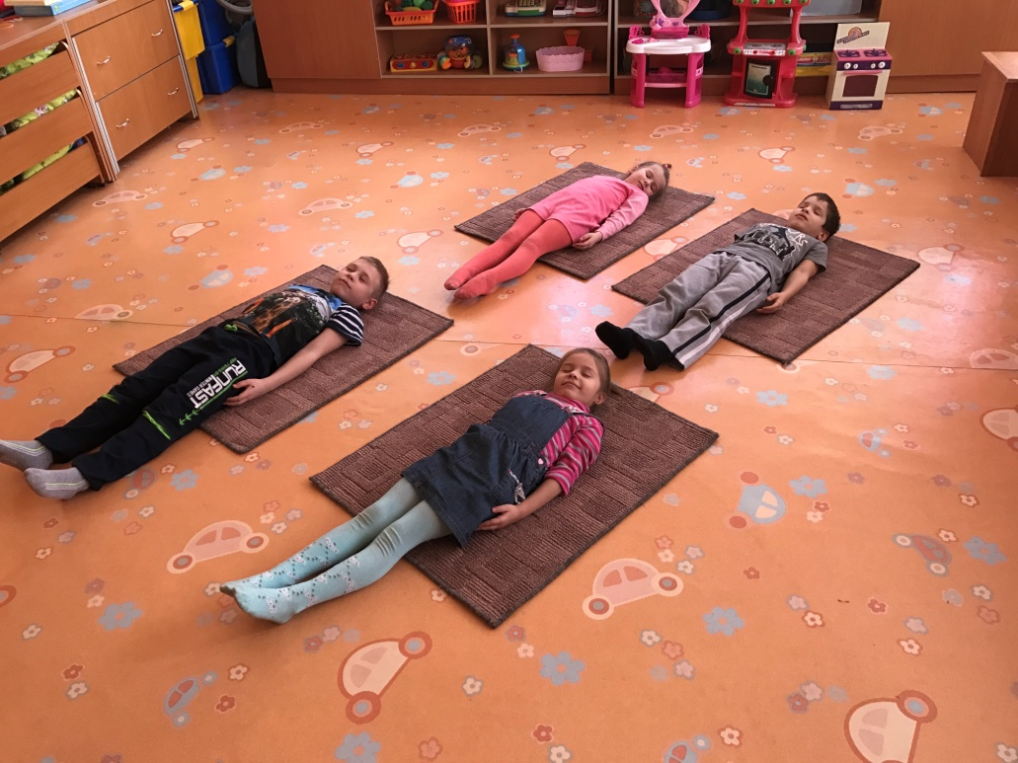

*Гимнастика пальчиковая
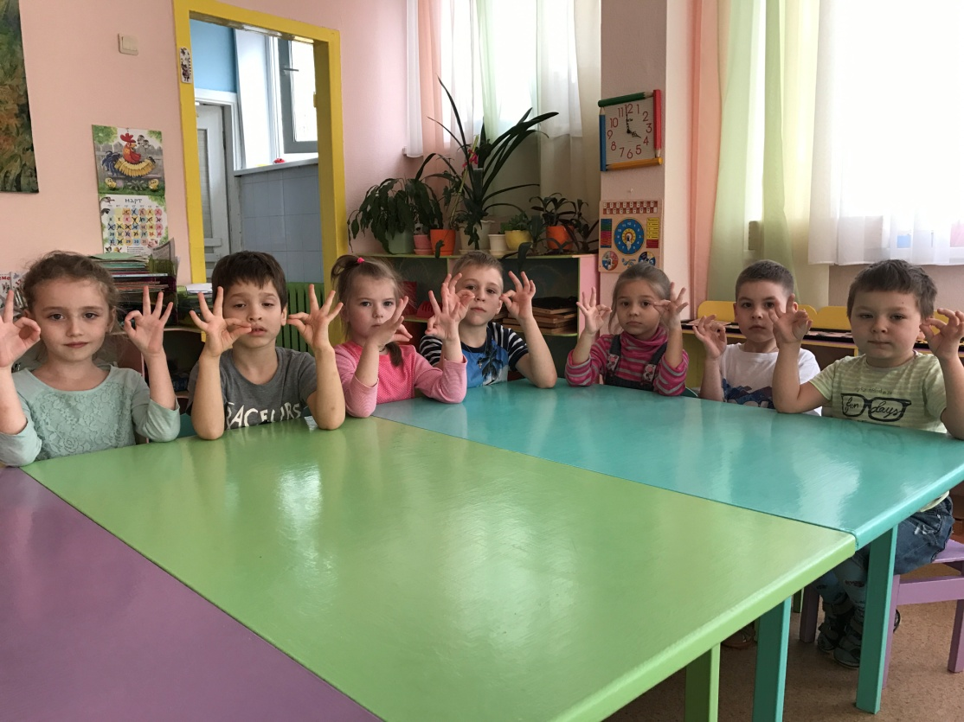

*Гимнастика для глаз
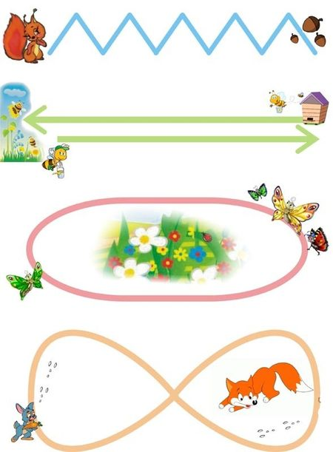

*Гимнастика дыхательная
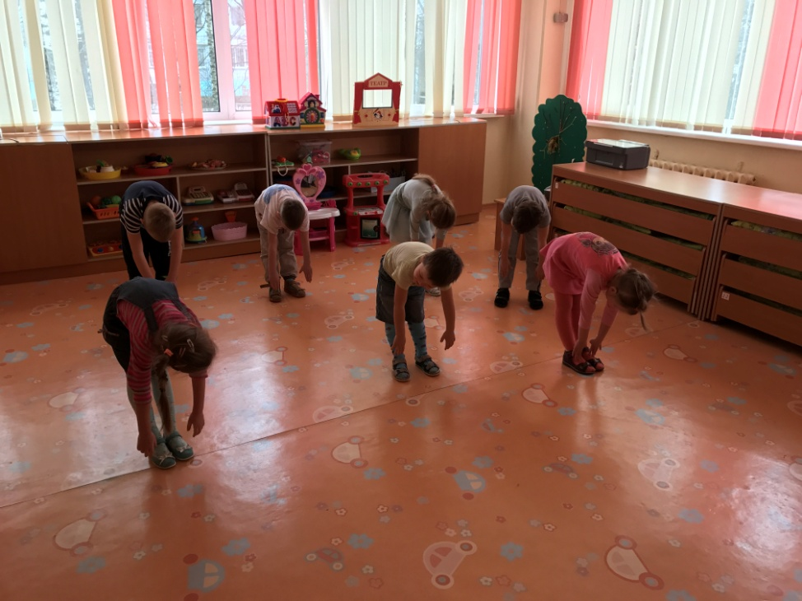

*Гимнастика бодрящая
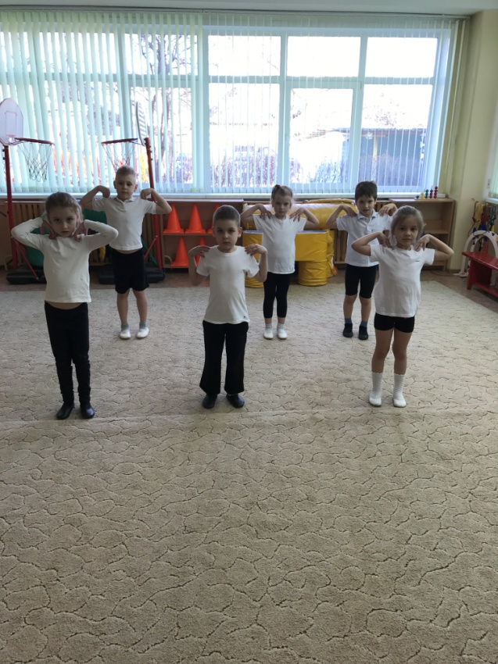
*Гимнастика корригирующая
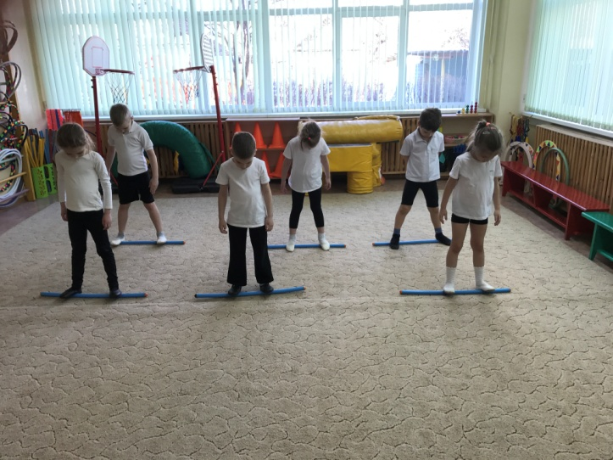
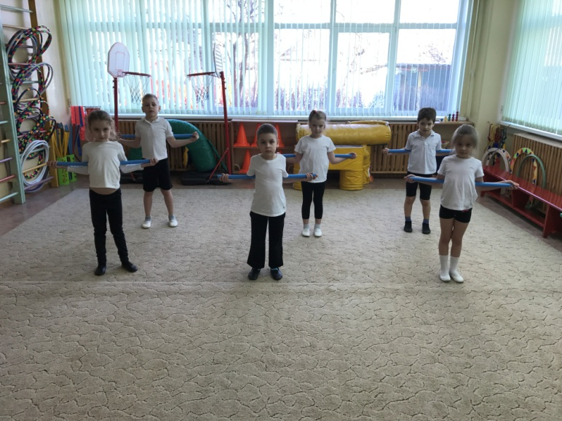

*Ритмопластика - синтез музыки и ритма, помогает понять ребенку суть ритма, научиться координировать свои движения с определенными ритмическими фигурами, слушать музыку и следовать за ней.
*НОД – непосредственно образовательная деятельность: проведение бесед, чтение художественной литературы, дидактические игры на тему здоровья.

2. Технологии обучения здоровому образу жизни:
*Самомассаж
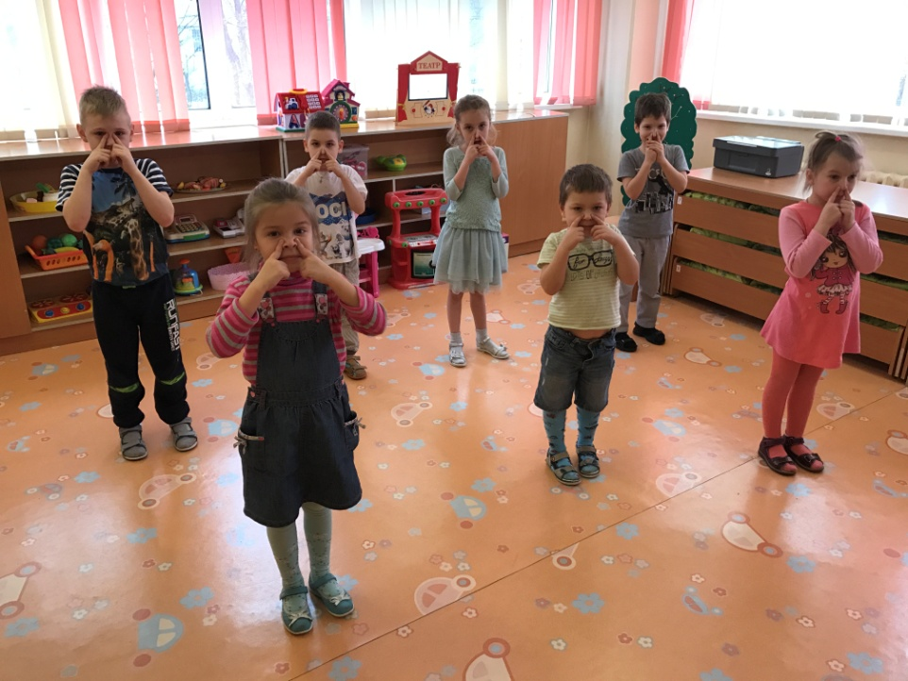
*Проблемно-игровые (игротреннинги и игротерапия) - музыкальная и танцевальная психогимнастика, релаксационные , дыхательные упражнения, пантомимические и мимические игры.
*Коммуникативные игры – направлены на укрепление чувства единства группы, сплоченности, на развитие умений детей друг с другом договариваться.
*Занятия из серии «Здоровье» - занятия, которые помогут расширить представления детей о состоянии собственного тела, узнать свой организм, научить беречь свое здоровье и заботиться о нем, сформировать привычки здорового образа жизни, привить стойкие культурно-гигиенические навыки.

3. Коррекционные технологии:
*Сказкотерапия
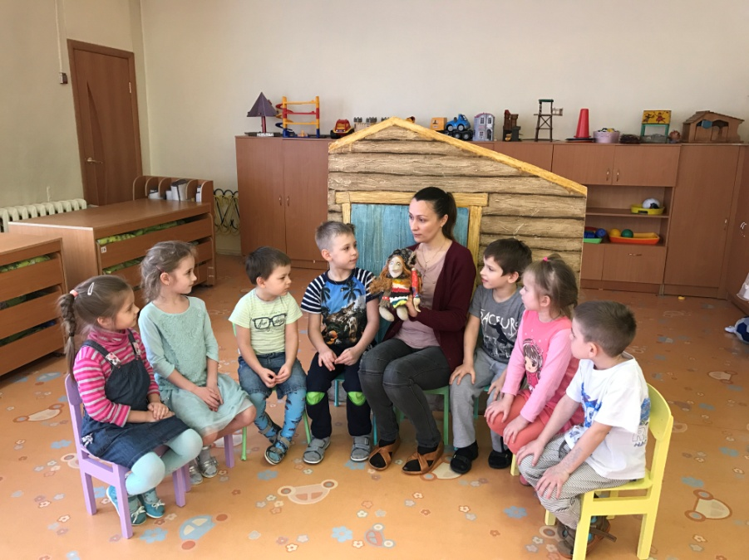

*Психогимнастика

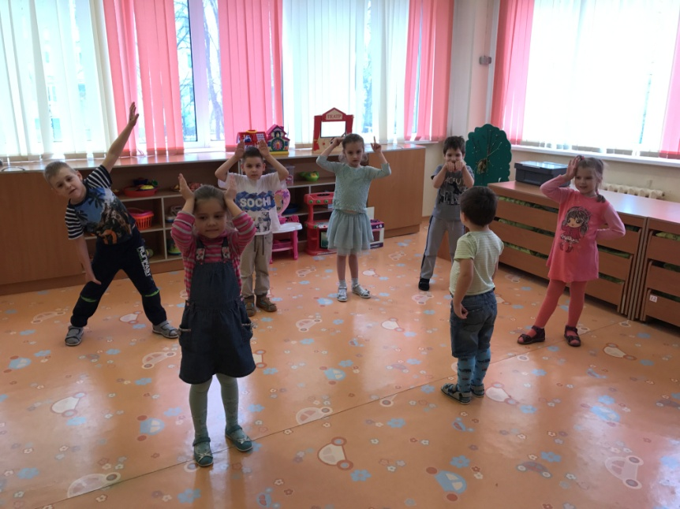
*Фонетическая ритмика - система специальных упражнений, сочетающих речь и движение, где проговаривание речевого материала сопровождается движениями рук, ног, головы. (Формирование фонетически правильной речи).
*Технологии музыкального воздействия – использование валеологических песенок-распевок, дыхательной гимнастики, артикуляционнй гимнастики.
Ушки мы теперь потрем И здоровье сбережем
Улыбнемся снова , будем все здоровы! (Движения по тексту).

*Технологии воздействия цветом – воздействие цветовой гаммы на психоэмоциональное состояние дошкольника. Цвет помогает снять стресс и нервное возбуждение, успокоить, и наоборот – он может активизировать работоспособность.
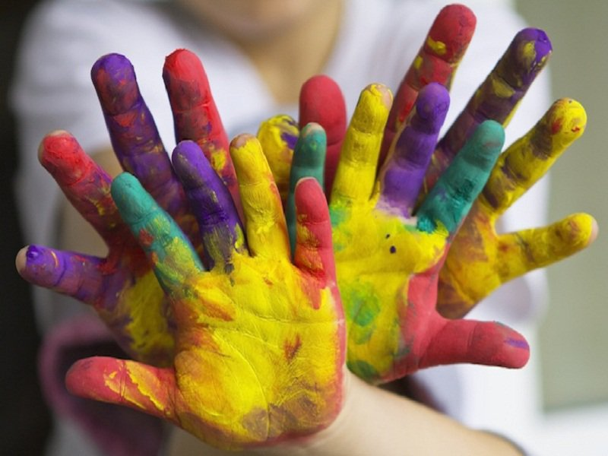
*Технологии коррекции поведения - системная работа, включающая диагностику и комплекс игр, направленную на решение проблемы неконструктивного поведения. (как пример – Народные подвижные игры работают со всеми типами неконструктивного поведения).

Очень важно, чтобы каждая из вышеперечисленных технологий имела оздоровительную направленность, а используемая в комплексе здоровьесберегающая деятельность в итоге сформировала бы у ребенка стойкую мотивацию на здоровый образ жизни, полноценное и неосложненное развитие.
Таким образом, современные подходы к организации здоровьесберегающей среды направлены на создание эмоционально – комфортных условий пребывания ребенка в ДОУ и содействуют его физическому, духовному и социальному благополучию.

